WT-DW/DL温度场研究实验仪概述

实验教学价值及方向

适用专业：大学物理、近代物理 应用物理、热能与动力工程

本实验装置采用半导体材料，经过特殊工艺制成的导电网络模块。半导体材料和传热学中“热阻”具有相同的数学特性。在导热系数为常数时，把本来连续的“场”离散化为均匀的网络节点，该网络离散是建立在微分方程理论基础上的。只有当电、热两个系统具备相同的边界条件，并且具有相同的传导特性时，即两者满足同一个数学方程，导电网络模块中的电势分布，才能真实反映温度场中温度的传导与分布。
热传导与温度分布实验是工程热力学专业最基础和最重要的基础课之一。电热模拟是解决传热问题中较精确和实用的一种实验方法，掌握这种类比理论和实验方法，对以后工程实践的应用拓展，都有着极其深远的意义。

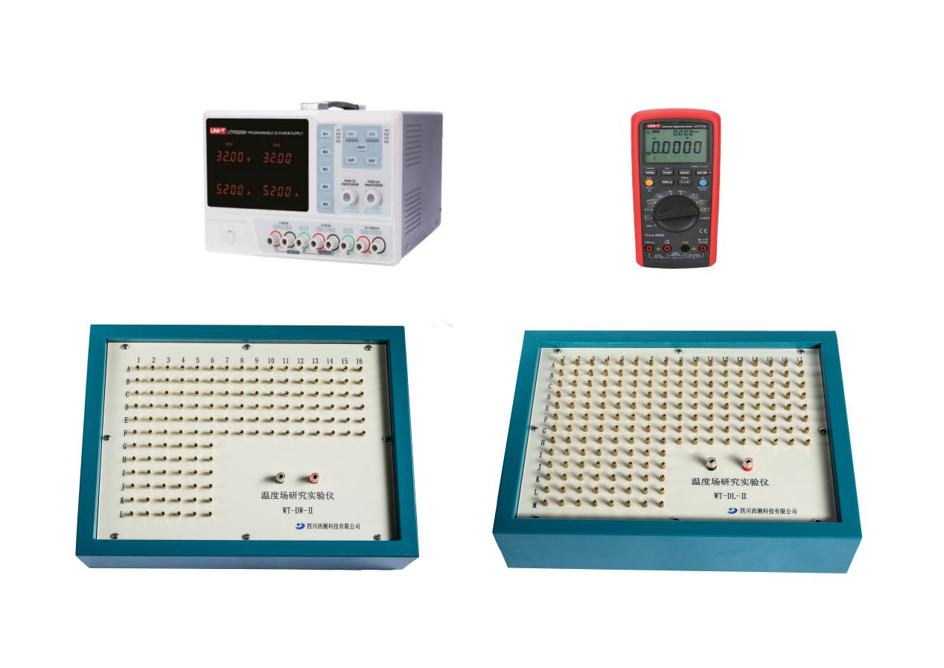

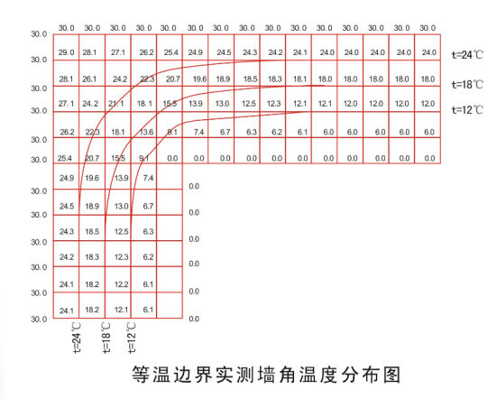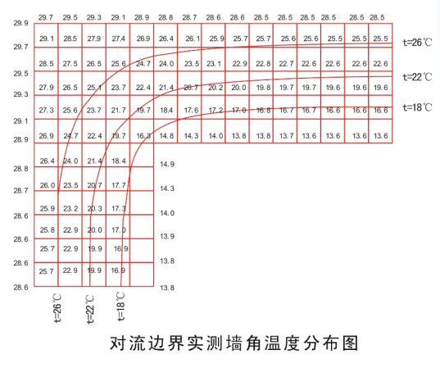
实验内容
1、掌握传热学中“热阻”的概念，以及导热问题的数学求解方法；
2、认识墙角传热模型中，对流边界和等温边界的特点和含义；
3、掌握电热模拟，解决传热问题的实验方法；
4、测定对流和等温边界条件下，二维墙角的温度分布和换热量；
5、学会热传导中，等温曲线的绘制；
6、认识类似现象的比拟，在实践中的应用；
技术参数：
实验系统组成：等温边界实验箱、对流边界实验箱、数字万用表、直流稳压电源
1、等温边界实验箱：实验测点共132个节点，电压输入范围：0～50VDC，网格间距18m。导热系数λ=0.53 W/(m.K)传导误差小于0.2%.
2、对流边界实验箱：实验测点共176个节点（内部节点80个，边界节点52个，流体节点44个）。 电压输入范围：0～50VDC。，网格间距18m。导热系数λ=0.53 W/(m.K)，传导误差小于0.2%
3、数字万用表，直流电压测量精度±0.05%
4、直流稳压电源，恒压输出0～30V连续可调，恒流输出0～5A连续可调。纹波及噪声小于2mV,电压显示分辨率0.01V。
5.绘制温度曲线3组，误差小于2%
设备型号及配套

设备成套性
实验系统组成：等温边界实验台、对流边界实验台、数字万用表、直流稳压电源

设备名称 | 型号 | 实验室自备配套设备
温度场研究实验仪 | WT-DW/DL | 无

建议课时 3-4课时

四川西测科技有限公司
2018年12月

